Tillsynsbegäran – information om höga naturvärden i avverkningsanmälan A 54865-2025 i Kalmar kommun
Denna tillsynsbegäran behandlar höga naturvärden i avverkningsanmälan A 54865-2025 i Kalmar kommun som inkom 2025-11-05 och omfattar 1,8 ha.
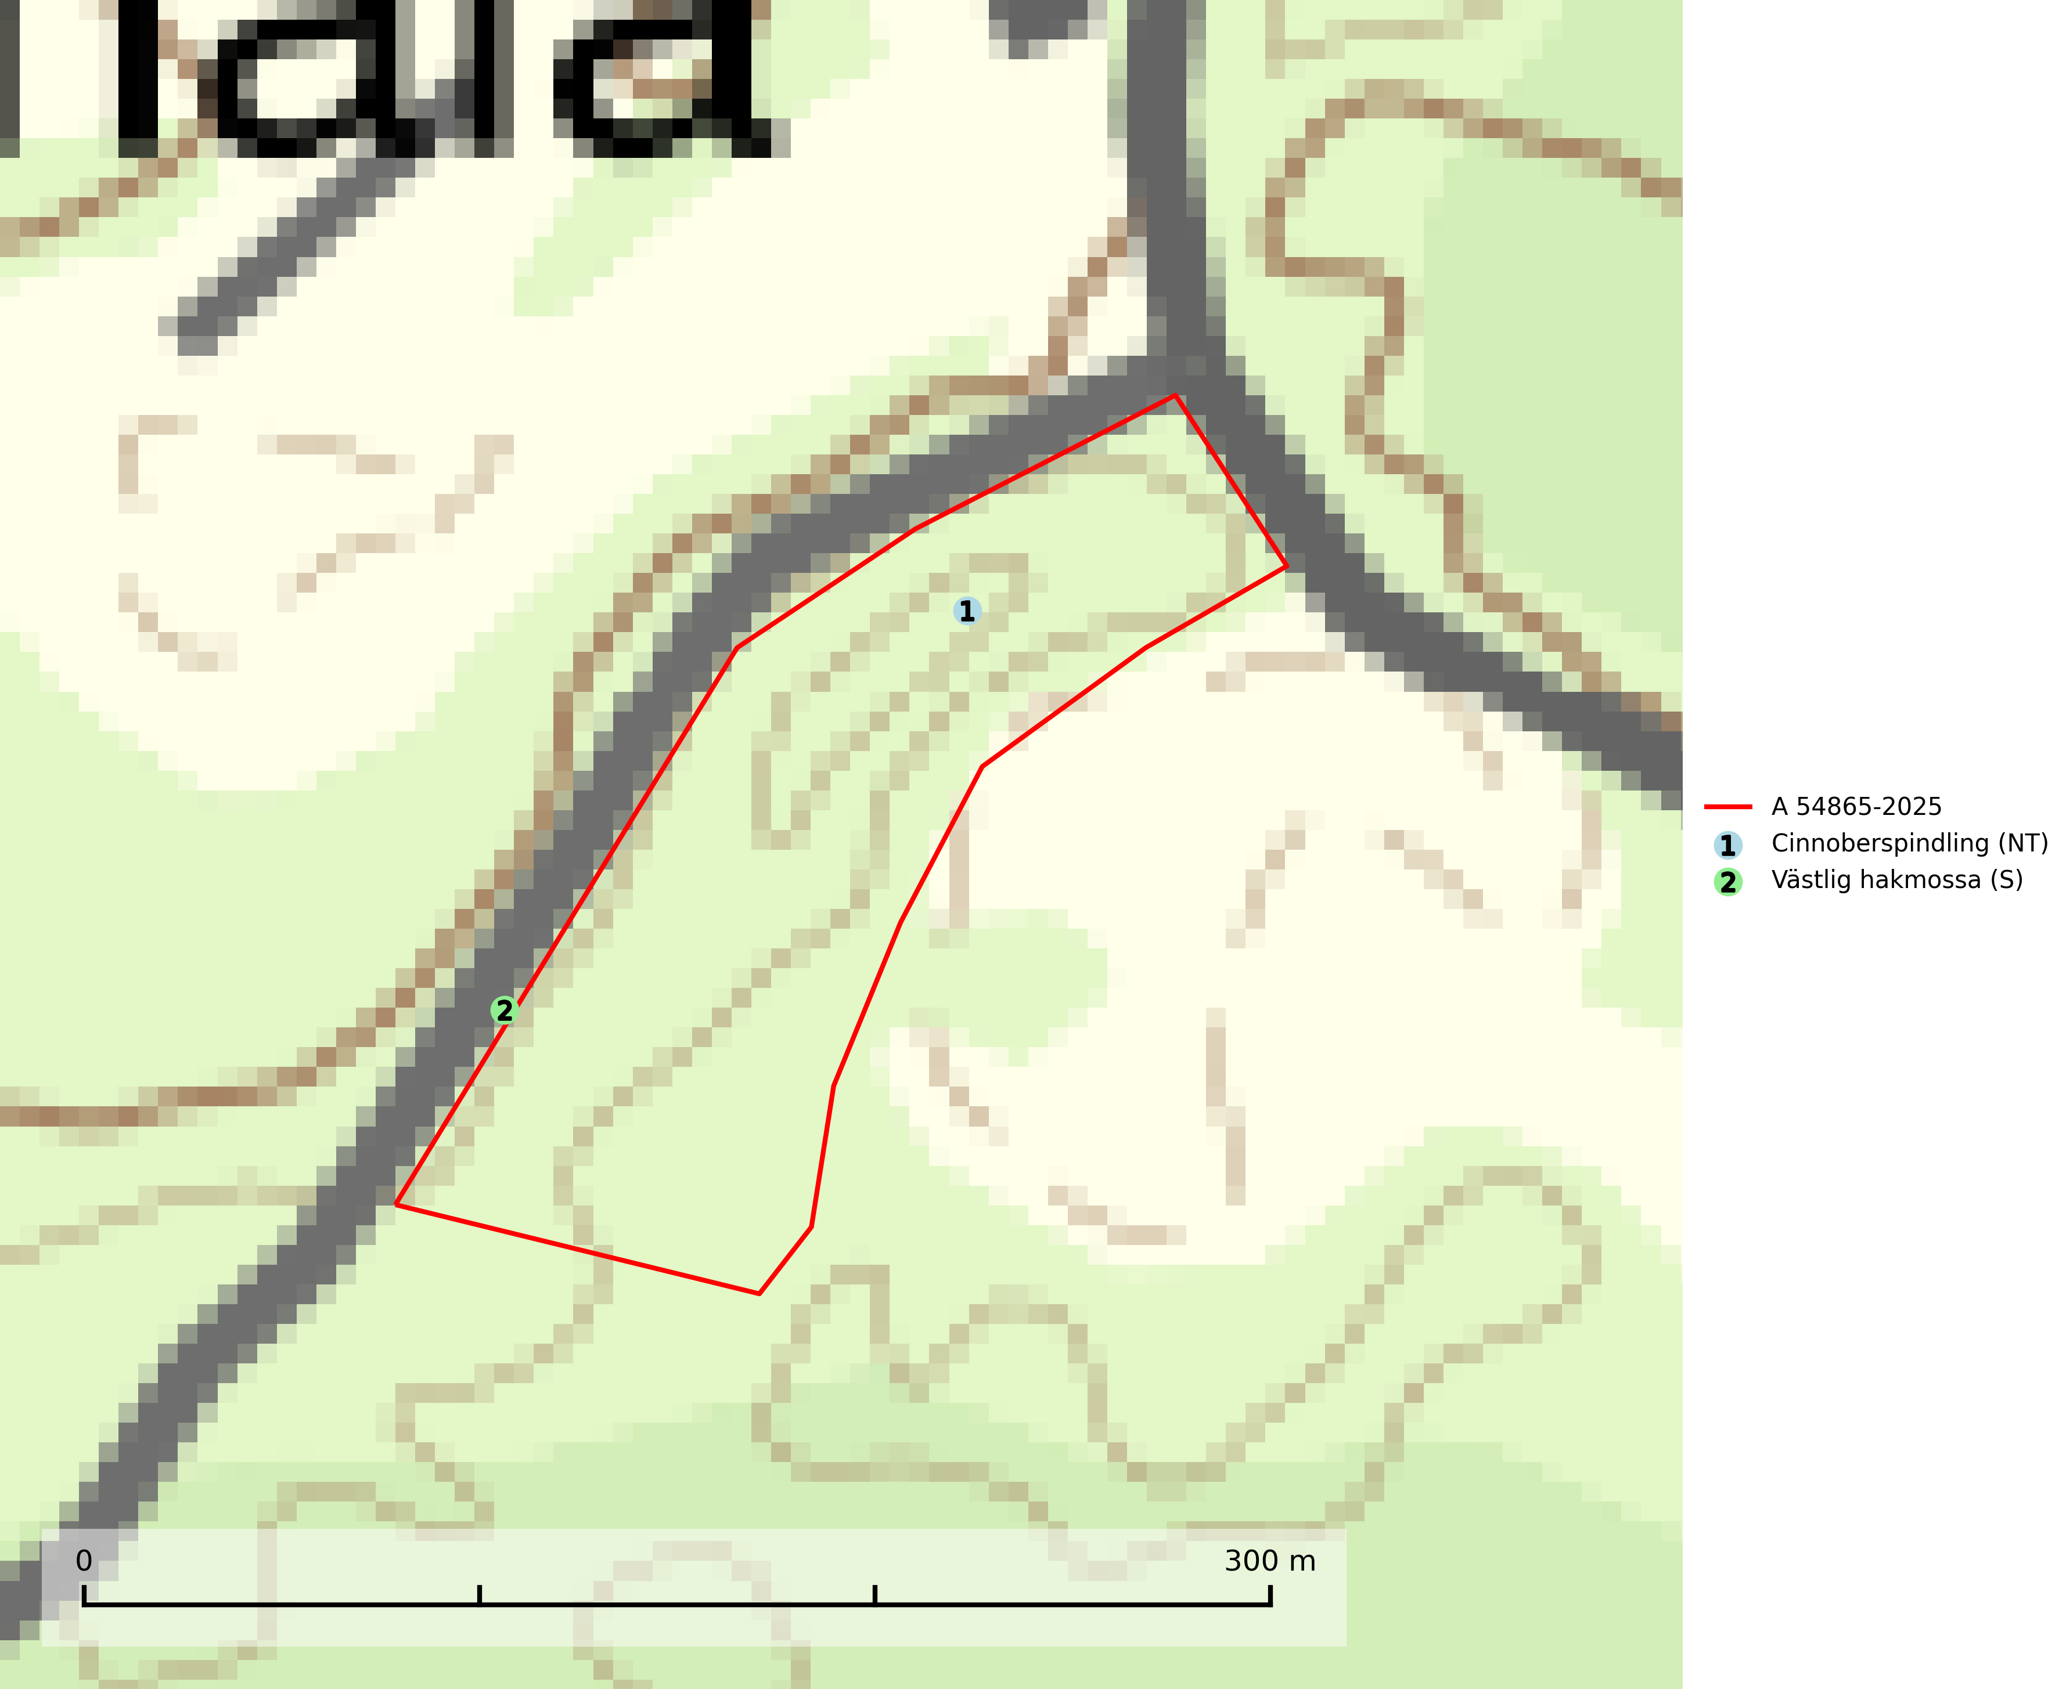
Figur 1. Fyndplatser för naturvårdsarter i och inom 3 meter från avverkningsanmälan. Markörer utan svart kant är placerade på fyndplatsen. Markörer med svart kant är placerade vid sidan av fyndplatsen och har ett svart streck som visar fyndplatsens exakta position. Kartans mittpunktskoordinat är N 6269600, E 547983 i SWEREF 99 TM.
I och inom 3 meter från avverkningsanmälan finns fynd av 2 naturvårdsarter, varav 1 är rödlistad och 1 är signalart (S): cinnoberspindling (NT) och västlig hakmossa (S). Se Figur 1.

Tillsynsbegäran
Vi begär härmed att Skogsstyrelsen fattar beslut enligt miljöbalken som säkerställer att skogens höga naturvärden bevaras samt att EU-lagstiftning efterlevs och att artskyddsbrott förhindras.
Vi önskar även ta del av de ställningstaganden och beslut som myndigheten meddelar till följd av aktuell avverkningsanmälan och föreningens inlaga (se 34 § förvaltningslagen).

Naturvårdsarter och fridlysta arter
Nedan följer beskrivningar av de naturvårdsarter och fridlysta arter som har sina livsmiljöer och växtplatser i den avverkningsanmälda skogen. De påträffade naturvårdsarterna är ett tydligt kvitto på att det rör sig om en skog med höga naturvärden.
Cinnoberspindling (NT) är en mykorrhizasvamp som växer i ädellövskog, främst i bokskog men även under avenbok, hassel och ek. Arten är en mycket bra indikator på lövskog med lång kontinuitet och höga naturvärden. Lokalerna i mälarområdet bör helt undantas från skogsbruk och helst skyddas. På övriga lokaler bör skogsbruket bedrivas skonsamt. Byte av trädslag får ej ske och äldre träd måste finnas kvar efter att uttag av virke skett. Inom ytor med stor artrikedom bör inga ingrepp alls äga rum (SLU Artdatabanken, 2024; Nitare & Skogsstyrelsen, 2019).

